Activités avec l’outil NIPIB (Nouvelle Imagerie Pédagogique de l’InvisiBle)
Ces activités seront réalisées en binôme
- Se connecter sur l’outil NIPIB :
- se connecter sur ENT place.fr ;
- entrer son nom d’utilisateur et son mot de passe ;
- choisir l’onglet CDI, puis ressources ;
- cliquer sur NIPIB.
- Activité 1 : caractéristiques du muscle strié squelettique
  - Identifier sur les images 67 et 68 de l’outil NIPIB : un faisceau de fibres musculaires – une fibre musculaire – une myofibrille – zones sombres / zones claires (sarcomère). Vous pouvez utiliserer les flèches pour identifier chaque élément. Vous disposez de la fiche technique NIPIB.
Aide n°1 : vous pouvez vous aider du document de la page 22 de votre manuel scolaire
Aide n° 2 : demander à votre professeur le document d’aide pour l’activité 1
  - Présenter votre travail au professeur sur écran avant de poursuivre.
  - Expliquer l’organisation d’un muscle strié squelettique.
Le muscle strié squelettique est constitué de fibres musculaires qui sont regroupées en faisceaux de fibres musculaires
Chaque fibre musculaire (cellule) est constituée de myofibrilles
Chaque myofibrille est constituée de zones sombres et de zones claires (en alternance)→ ce sont de filaments d’actine (clair) et de myosine (foncé car plus épais)

- Activité 2 : le mécanisme du travail musculaire
- Repérer sur l’image 68 de l’outil NIPIB une plaque motrice et une fibre nerveuse. Vous disposez de la fiche technique NIPIB.
- Présenter votre travail au professeur sur écran avant de poursuivre.
- Expliquer le mécanisme du travail musculaire à partir de vos connaissances et des activités précédentes.
Aide n°1 : vous pouvez vous aider du document de la page 22 de votre manuel scolaire
Aide n°2 : demander à votre professeur le document d’aide pour l’activité 2
Le mécanisme du travail musculaire se déroule de la façon suivante :
  - l’influx nerveux arrive au niveau de la plaque motrice d’une fibre musculaire
  - les filaments d’actine et de myosine glissent les uns entre les autres
  - la myofibrille se raccourcit, la fibre musculaire se raccourcit
  - le muscle se contracte

Vérification de pré-requis de SVT collège

« La commande du mouvement est assurée par le système nerveux qui met en relation les organes sensoriels et les muscles.
Un mouvement peut répondre à une stimulation extérieure reçue par un organe sensoriel : le récepteur »
(Extrait programme SVT 4ème)

- Indiquer les différents organes des sens, en complétant la deuxième colonne du tableau ci-dessous.
- Indiquer pour chaque organe des sens, un stimulus. Vous noterez cela dans la troisième colonne
Sens | Organe des sens (organe sensoriel) | stimulus
vue | œil | la lumière
ouïe | oreille | le son- les vibrations sonores
gout | langue | la saveur
odorat | nez | l’odeur
toucher | peau | variation de température, de pression…

Stimulus = signal physique ou chimique auquel un de nos organes des sens est sensible

- Marie joue au badminton. Quand elle voit la balle arriver, elle réalise un mouvement pour la rattraper.
Compléter le schéma fonctionnel illustrant la relation nerveuse entre les organes sensoriels et les muscles.
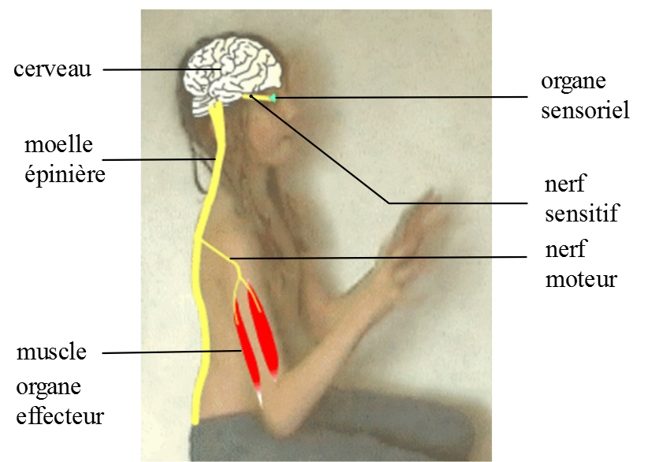

……….
…………..

………....
(image extraite du site SVT maxi cours)

………….
Bilan : Suite à une stimulation extérieure reçue par un organe sensoriel (le récepteur) un message nerveux sensitif est transmis aux centres nerveux (cerveau et moelle épinière) par un nerf sensitif. Le cerveau analyse les messages nerveux sensitifs et élabore en réponse des messages nerveux moteurs. Les messages nerveux moteurs sont transmis aux muscles (organes effecteurs) par les nerfs moteurs.
→ et ensuite que se passe-t-il ? voir activité 2 NIPIB

